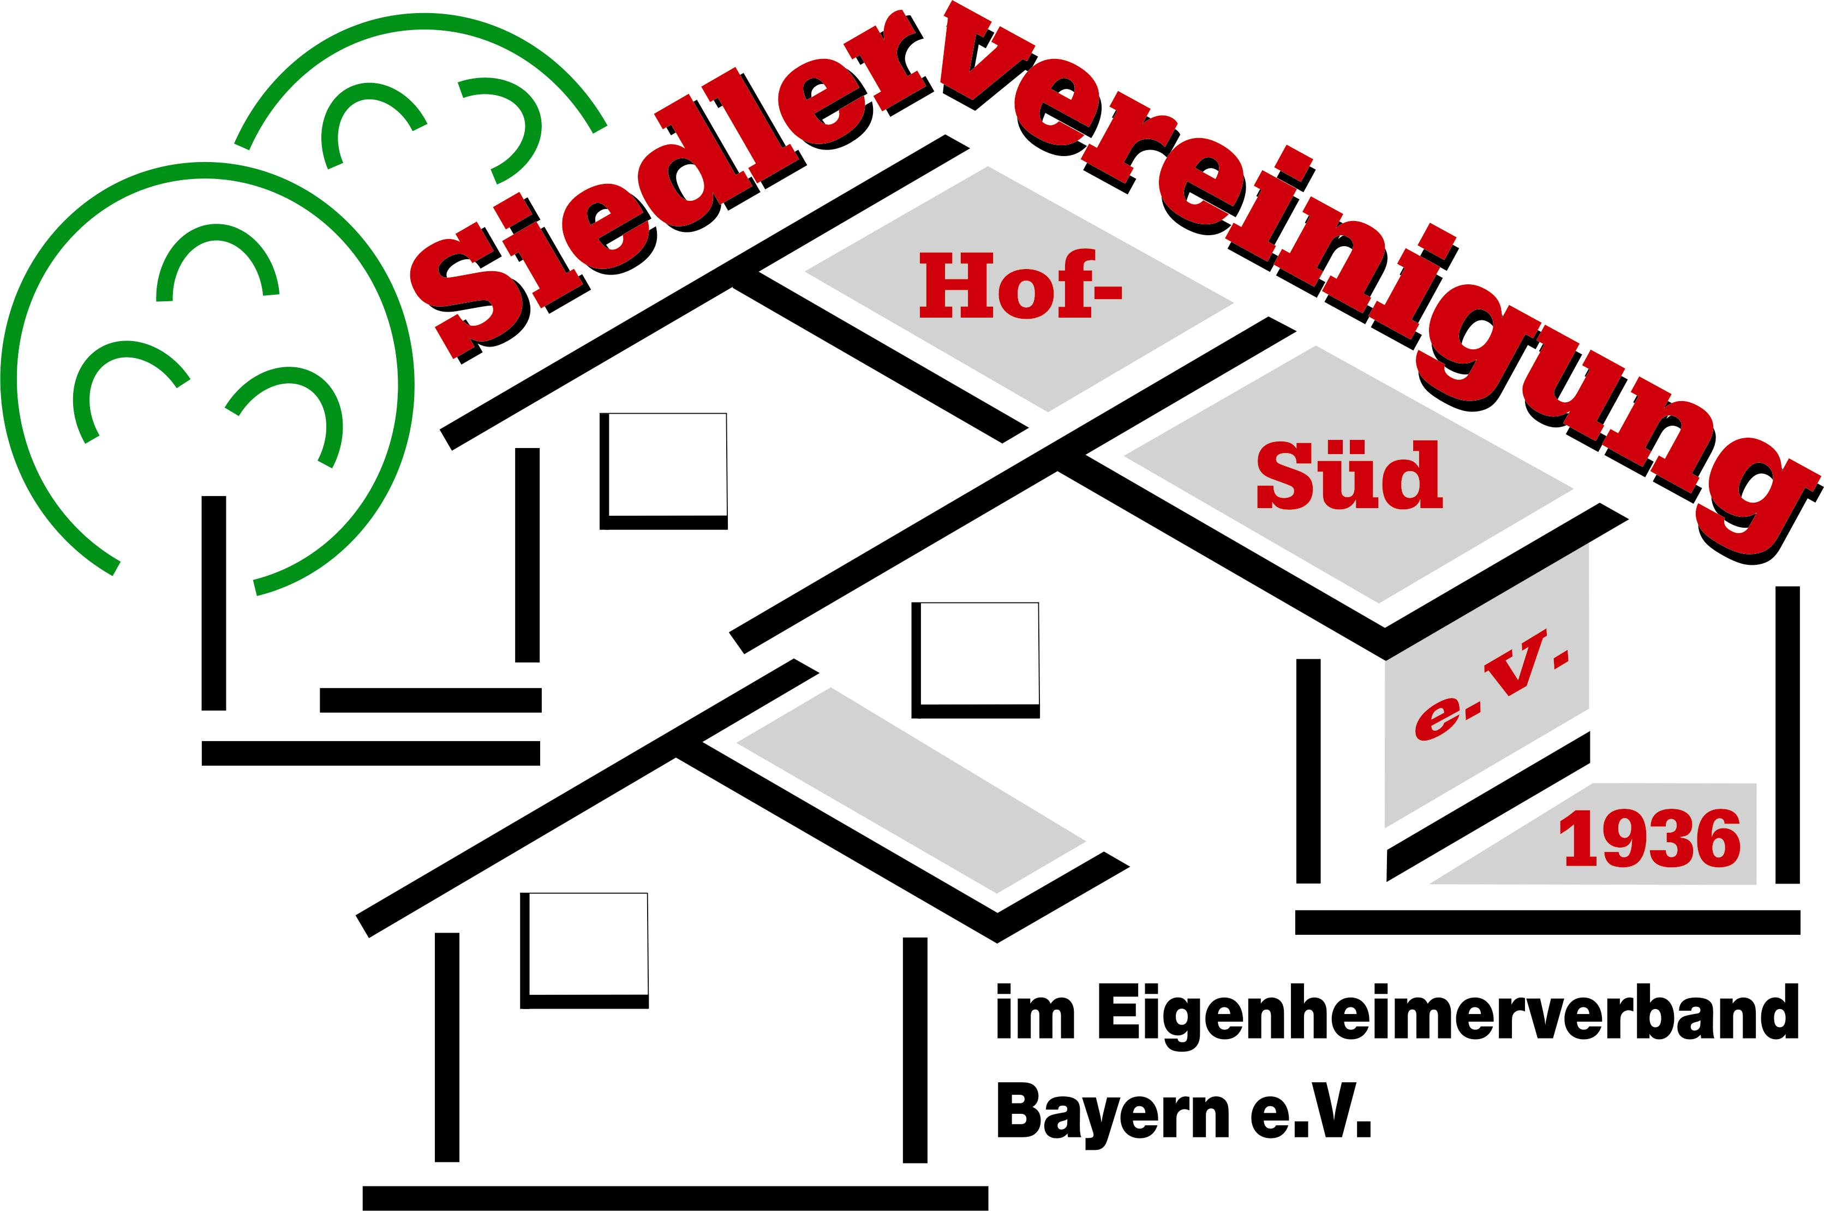
SIEDLERVEREINIGUNG HOF-SÜD e.V.

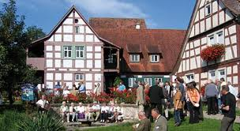

Weinfest in Nordheim am Main
Termin: 14. Sept. 2014

Liebe Siedlerinnen, liebe Siedler, Im Juli 2014
liebe Gäste,

unsere diesjährige Herbstfahrt führt uns an den Main.

Beginn unserer Reise ist wie immer am Siedlerhäuschen in der Moschendorfer Straße.
Wir fahren vorbei an Kulmbach, Bamberg weiter auf der Maintalautobahn nach Haßfurt zwischen Haßberge und Steigerwald bis Schweinfurt.
Von hier weiter nach Schwebheim, Kolitzheim nach Volkach.
Hier beginnt um 10.00 Uhr eine 90-minütige Schifffahrt auf dem Main.
Danach werden wir eine Mittagspause im Raum von Volkach einlegen.

Anschließend können wir noch einen kleinen Aufenthalt in der Abtei Münsterschwarzach einlegen. Es befindet sich hier ein Missionarsmuseum, auch ist Pater Anselm hier zu Hause (bekannt als Autor von vielen Beiträgen und geistlichen Büchern).Im Klosterladen können auch Produkte aus eigener Herstellung erworben werden.
Die Weiterfahrt verläuft über Sommerach nach Nordheim zum Weinfest.
Ein gemütlicher Aufenthalt, mit Möglichkeit sich kulinarisch zu verköstigen, ist jedem geboten.
Die Heimreise ist gegen ca. 19.00 Uhr über die Autobahn geplant, so dass wir
gegen 21:30 Uhr wieder am Siedlerhäuschen eintreffen.

Schon heute wünsche ich allen Fahrteilnehmern auch im Namen der gesamten Vorstandschaft einen schönen Tag.

Thea Oelschlegel
Verwaltungsratsmitglied
___________________________________________________________________

Abfahrt: um 7.00 Uhr am Siedlerhaus
Rückkehr: gegen 21.30 Uhr
Fahrpreis: 34,00 Euro, einschl. 11,00 Euro Schifffahrt
(bei 40-45 Teilnehmern)

Anmeldungen:
2. Vorsitzende Christel Merz, Moschendorfer Str. 70, Hof, Tel. 09281/5 14 35

(kleine Änderungen vorbehalten)

